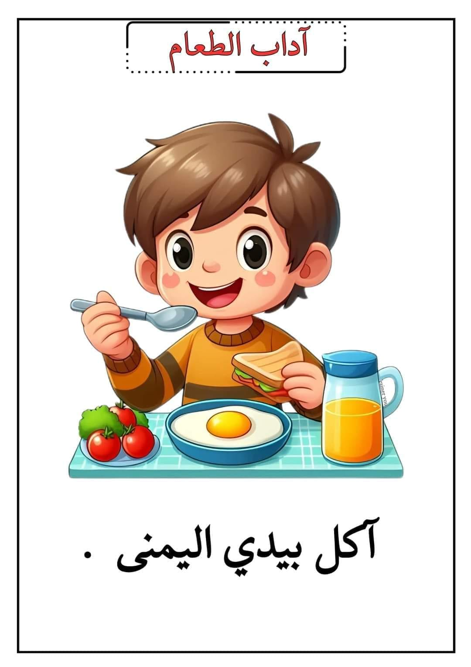

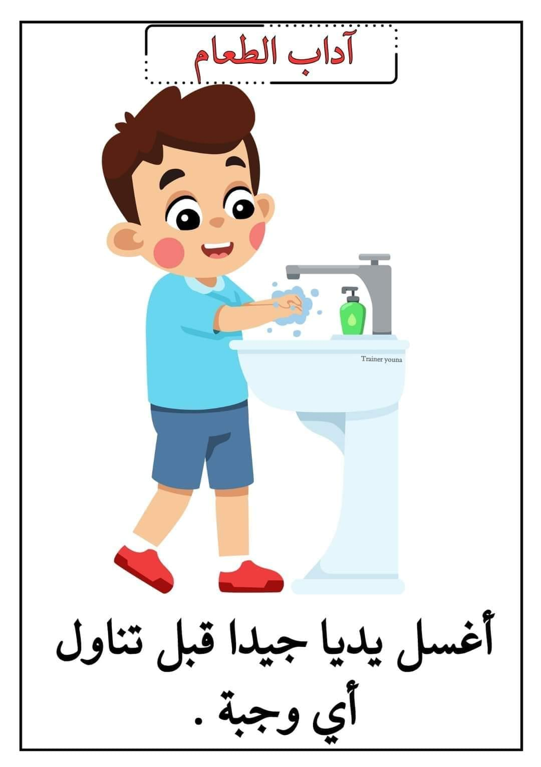

**أَغْسِلُ يَدَيَا جَيدا قَبْلَ تَنَاول أَيِ وَجْبَة**



**أَقُولُ بِسْمِ الله قَبْلَ البَدْءِ بِالأكْلِ**



**آكُلُ بِيَدِي اليُمْنى .**

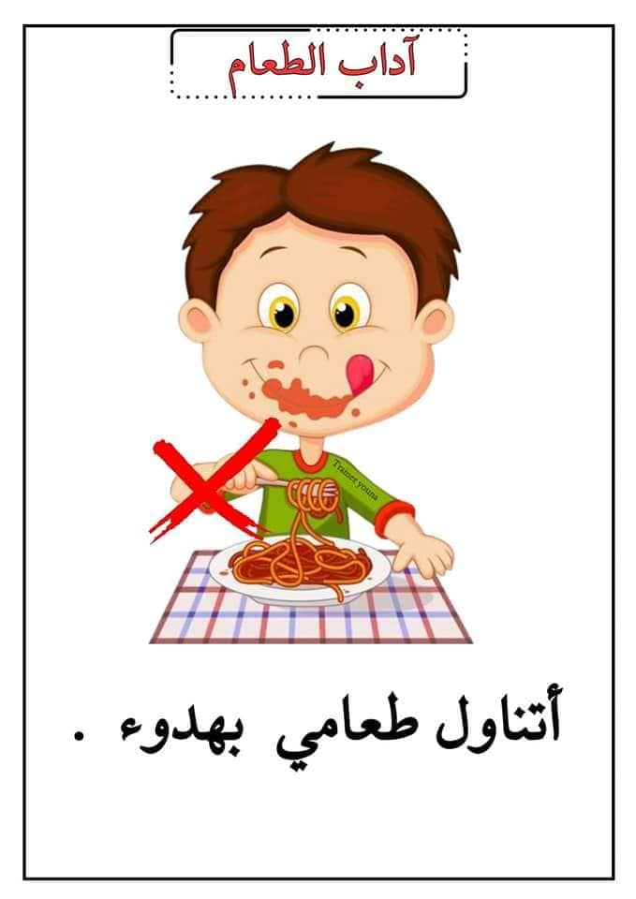

**أَتَنَاوَلُ طَعَامِي بِهُدُوء .**

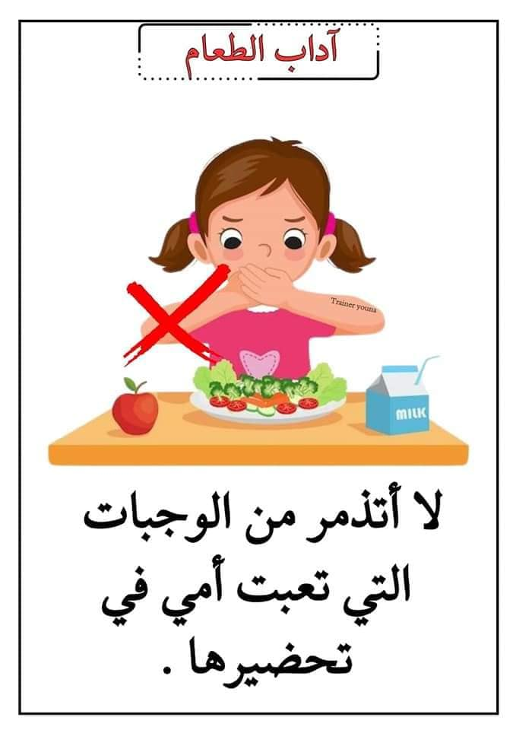

**لا أَتَذَمَر مِنَ الوَجَبَات التّي تَعبَت أُمّي فِي تَحْضِيرهَا .**



**نَحْمد الله وَ نَشْكُره عَلَى مَا رَزَقَنَا بَعْدَ كُلّ وَجْبَة .**